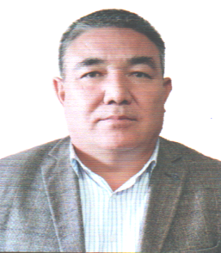

МАЪЛУМОТНОМА

ОТАБОЕВ ЎКТАМЖОН ТУРҒУНАЛИЕВИЧ

30.09.2022 йилдан буён:
«Юнусобод деҳқон бозори» Акциядорлик Жамиятида директор в.б.
Туғилган йили:  29.01.1969 |  | Туғилган жой:  Фарона вилояти
Миллати:  узбек |  | Партиялиги:  йўқ
Маълумоти:  Олий |  | Тамомлаган:  2001 йилда Тошкент Автомобиль ва йўллар институти
Мутахассислиги:
Транспорт воситаларидан фойдаланиш
Илмий унвони:

йўқ
Қайси чет тилларини билади:
Рус тили
Давлат мукофотлари билан тақдирлан-
ганми:
Ўзбекистон Республикаси Мустақиллигининг 25 йиллиги кўкрак нишони -2016 йилда,
Ўзбекистон Республикаси Мустақиллигининг 26 йиллиги кўкрак нишони -2017 йилда,
Халк депутати:

йўқ
Мукаддам судланмаган
Чет элда бўлмаган

МЕХНАТ ФАОЛИЯТИ:
1984-1987 йй.- Фарғона вилояти СПТУ-4, талаба
1987-1989 йй. – Ҳарбий хизмат
1990-1990 йй.- Тошкент шаҳар уй қурилиш бошқармаси, ишчи
1990-2003 йй.- Тошкент шаҳар ИИББ йўл ҳаракати хавфсизлиги, инспектор
2011-2012 йй.- “Миробод деҳқон бозори”ОАЖ директор муовини
2012-2012 йй.- “Миробод деҳқон бозори”ОАЖ директор в.б, директор
2012-2018 йй.- “Миробод деҳқон бозори” АЖ директор директори
2018-2019 йй.- “Чилонзор буюм савдо комплекси” АЖ бошқарув раисининг ўринбосари
2022 йилнинг 30 сентябрдан шу кунга қадар “Юнусобод дехқон бозори” АЖда директор в.б
Оилали: 4 нафар фарзанди бор
Уй манзили: Тошкент шаҳар, Чилонзор тумани, 8-мавзе, 8а-49 хонадон

